PRODUK TERBARU

No | Nama Produk | Harga | Stok
1 | Laptop ASUS VivoBook | Rp 8.500.000 | 25 unit
2 | Samsung Galaxy S24 | Rp 12.999.000 | 40 unit
3 | Apple iPad 10th Gen | Rp 7.499.000 | 15 unit
4 | Sony WH-1000XM5 | Rp 4.299.000 | 30 unit

P
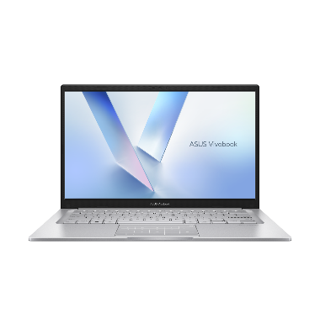
roduk elektronik terbaru kami hadir dengan teknologi terkini. Lorem ipsum dolor sit amet, consectetur adipiscing elit. Sed in odio sed lectus viverra iaculis. Donec id condimentum dui, sed ullamcorper libero. Mauris id turpis vestibulum, vestibulum erat pulvinar, dapibus mi. Phasellus tincidunt nisi tortor, sed mattis mi imperdiet quis. Phasellus eget velit condimentum, rutrum neque id, pharetra orci.
PROMO SPESIAL! Diskon 20%

